|  |
| --- |
|  |
| The Specification |
| [Type the document subtitle] |
|  |
| **[Your Name]** |
| **[Pick the date]** |

[Type the abstract of the document here. The abstract is typically a short summary of the contents of the document. Type the abstract of the document here. The abstract is typically a short summary of the contents of the document.]

Table of Contents

[To update the table of contents, right click the message below and select Update Field (F9 on PC, ⌥⌘U on Mac).]

**No table of contents entries found.**

页面

页面树

首页  
情报站  
 资讯页面  
TV放送局  
 分类视频  
 视频页面  
淘周边  
 产品页面  
图集  
 图集页面  
跳转页面  
 鼠标移入

首页

用户界面

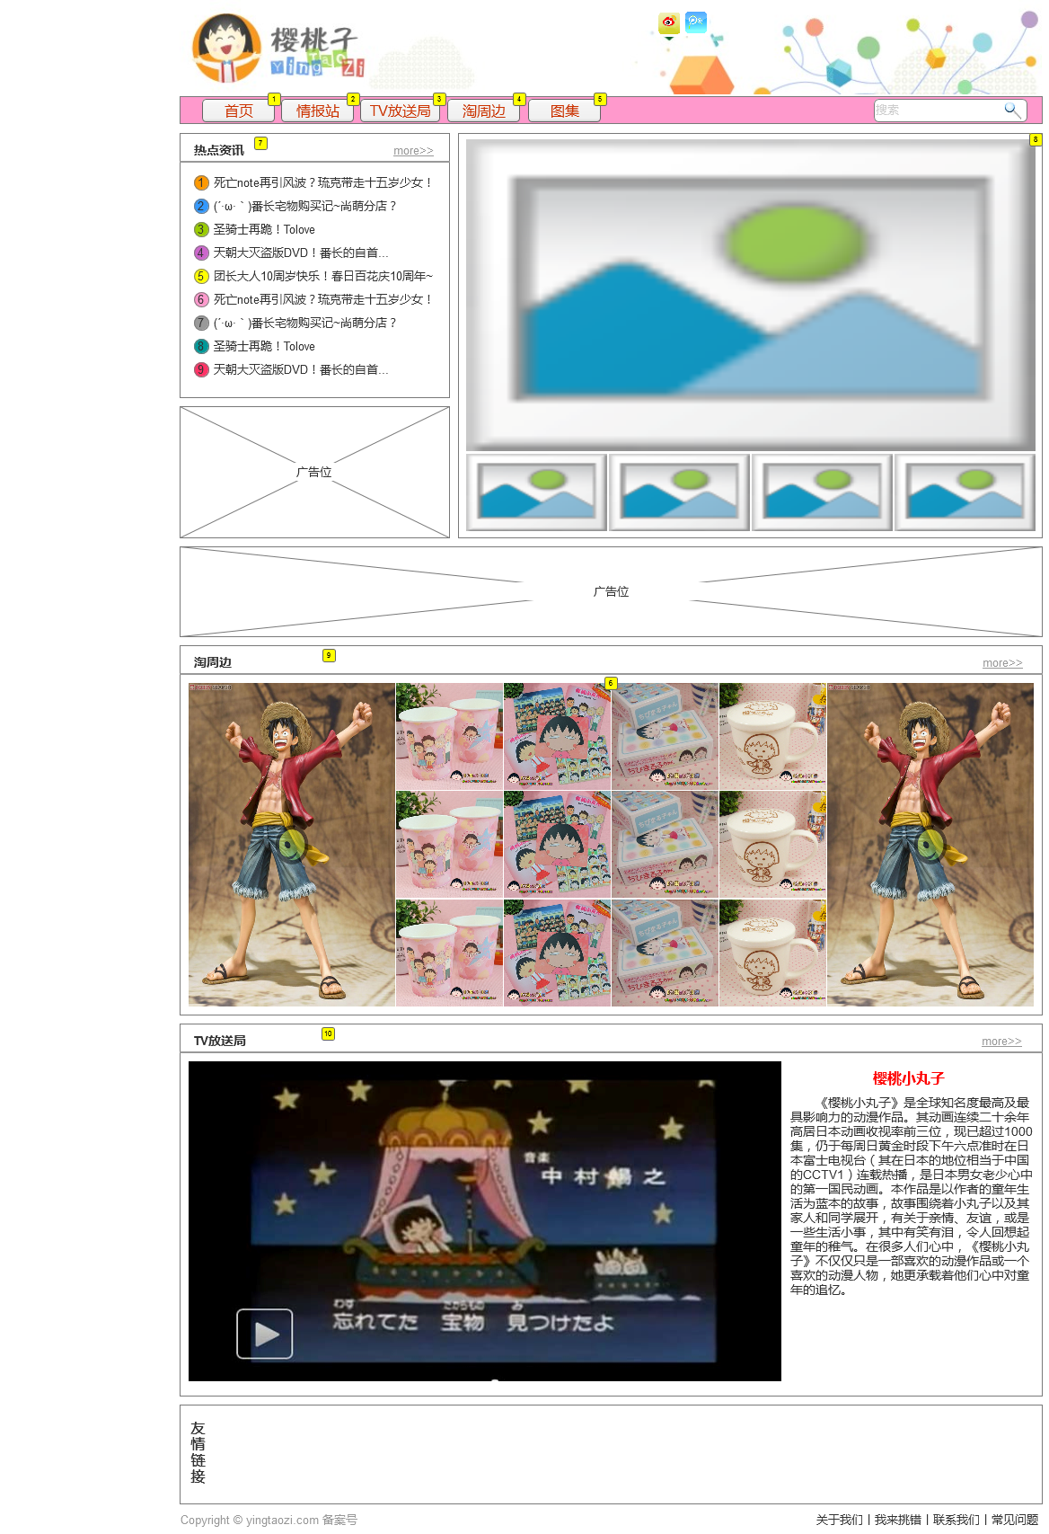

部件表

| 标注 | 交互 | 描述 |
| --- | --- | --- |
| 1 | OnClick(点击时):  用例 1:  打开 首页在当前窗口 |  |
| 2 | OnClick(点击时):  用例 1:  打开 情报站在当前窗口 |  |
| 3 | OnClick(点击时):  用例 1:  打开 TV放送局在当前窗口 |  |
| 4 | OnClick(点击时):  用例 1:  打开 淘周边在当前窗口 |  |
| 5 | OnClick(点击时):  用例 1:  打开 图集在当前窗口 | 图片集 |
| 6 | OnClick(点击时):  用例 1:  在新窗口/标签页打开 产品页面  OnMouseEnter(鼠标移入时):  用例 1:  打开 鼠标移入在当前窗口 |  |
| 7 |  | 这里对应的是“情报站”，也就是动漫周边资讯。 |
| 8 |  | 这里对应的是“图集”，为下面小图的大图展示。 |
| 9 |  | 这里展示的是动漫周边产品的图片，需要做一个鼠标放上去会出现“购买”字样的效果，价钱可根据需要放上去。 |
| 10 |  | 这里是动漫视频 |

情报站

用户界面

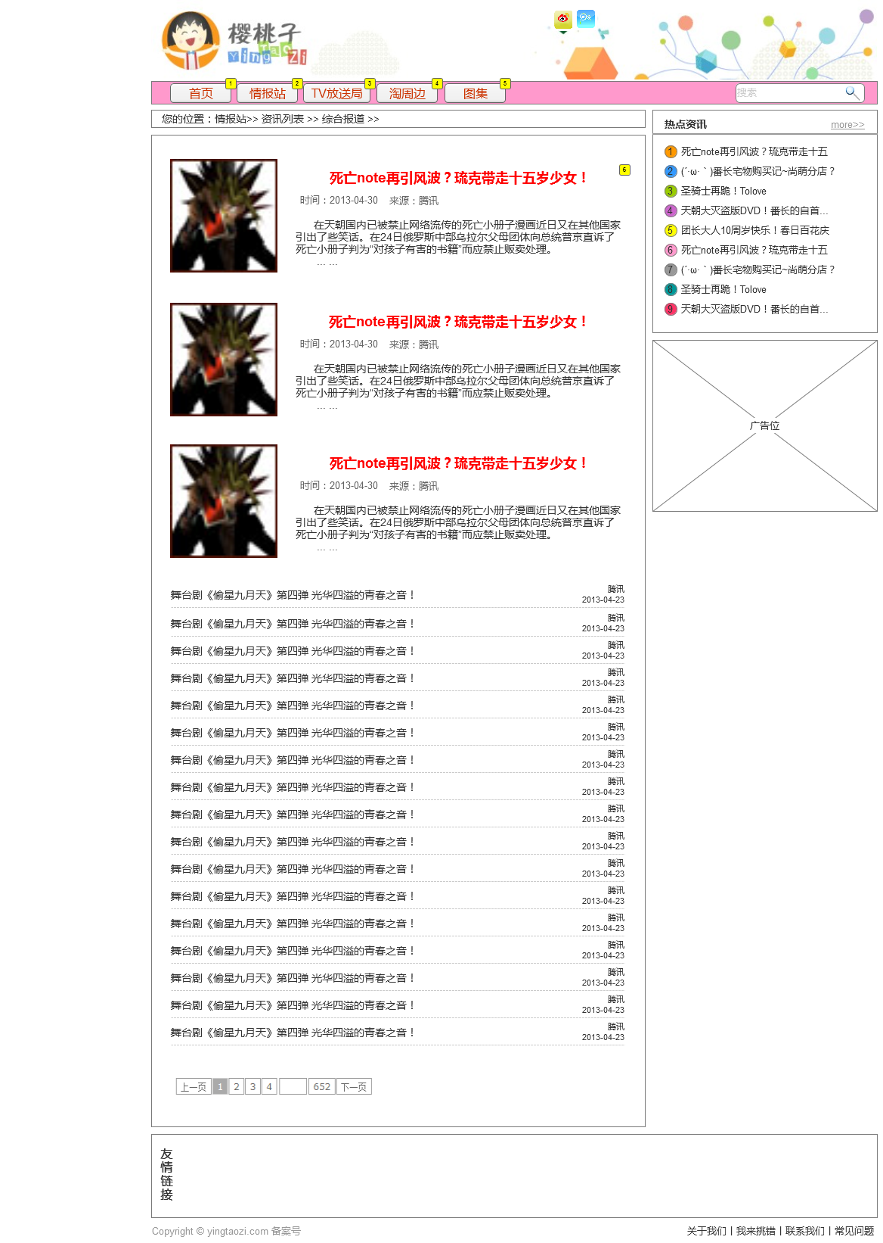

部件表

| 标注 | 交互 |
| --- | --- |
| 1 | OnClick(点击时):  用例 1:  打开 首页在当前窗口 |
| 2 | OnClick(点击时):  用例 1:  打开 情报站在当前窗口 |
| 3 | OnClick(点击时):  用例 1:  打开 TV放送局在当前窗口 |
| 4 | OnClick(点击时):  用例 1:  打开 淘周边在当前窗口 |
| 5 | OnClick(点击时):  用例 1:  打开 图集在当前窗口 |
| 6 | OnClick(点击时):  用例 1:  打开 资讯页面在当前窗口 |

资讯页面

用户界面

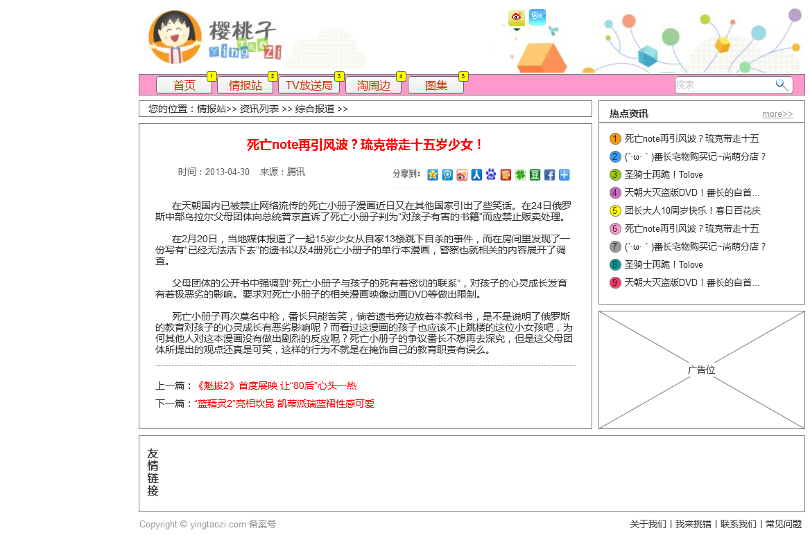

部件表

| 标注 | 交互 |
| --- | --- |
| 1 | OnClick(点击时):  用例 1:  打开 首页在当前窗口 |
| 2 | OnClick(点击时):  用例 1:  打开 情报站在当前窗口 |
| 3 | OnClick(点击时):  用例 1:  打开 TV放送局在当前窗口 |
| 4 | OnClick(点击时):  用例 1:  打开 淘周边在当前窗口 |
| 5 | OnClick(点击时):  用例 1:  打开 图集在当前窗口 |

TV放送局

用户界面

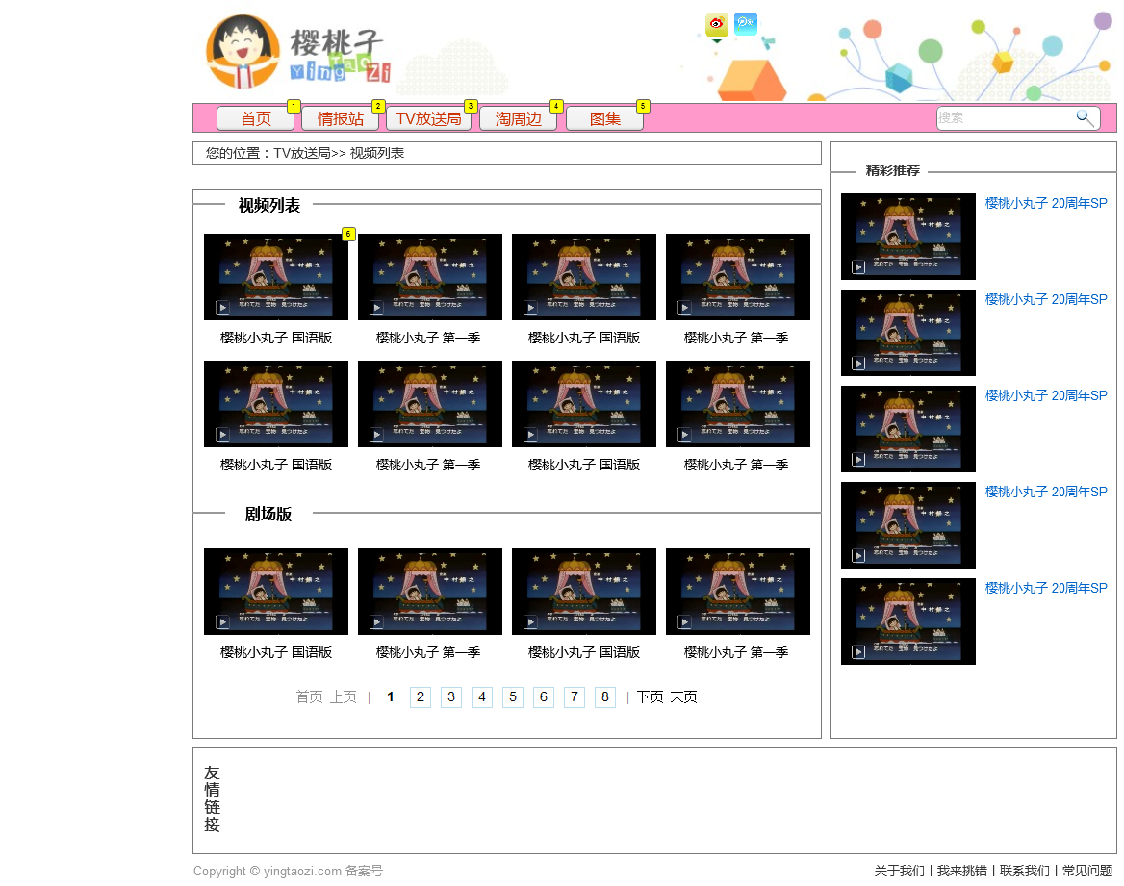

部件表

| 标注 | 交互 |
| --- | --- |
| 1 | OnClick(点击时):  用例 1:  打开 首页在当前窗口 |
| 2 | OnClick(点击时):  用例 1:  打开 情报站在当前窗口 |
| 3 | OnClick(点击时):  用例 1:  打开 TV放送局在当前窗口 |
| 4 | OnClick(点击时):  用例 1:  打开 淘周边在当前窗口 |
| 5 | OnClick(点击时):  用例 1:  打开 图集在当前窗口 |
| 6 | OnClick(点击时):  用例 1:  打开 分类视频在当前窗口 |

分类视频

用户界面

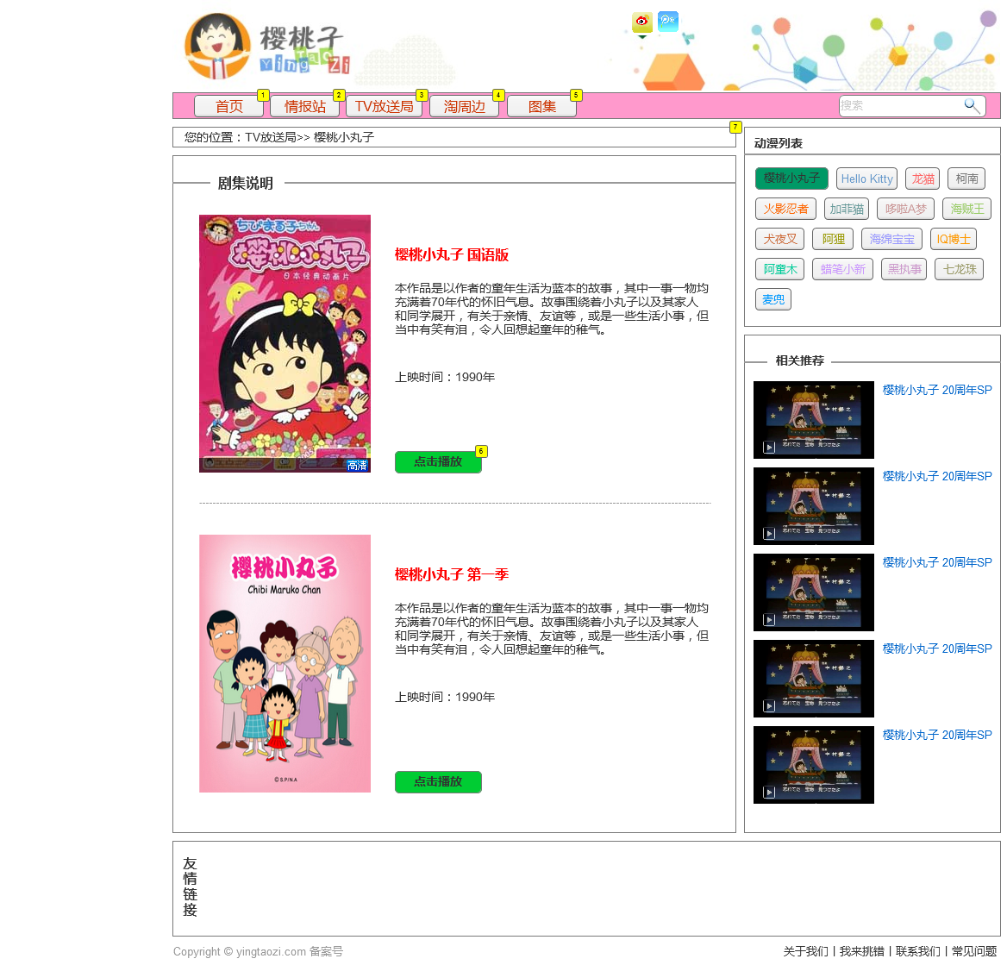

部件表

| 标注 | 交互 | 描述 |
| --- | --- | --- |
| 1 | OnClick(点击时):  用例 1:  打开 首页在当前窗口 |  |
| 2 | OnClick(点击时):  用例 1:  打开 情报站在当前窗口 |  |
| 3 | OnClick(点击时):  用例 1:  打开 TV放送局在当前窗口 |  |
| 4 | OnClick(点击时):  用例 1:  打开 淘周边在当前窗口 |  |
| 5 | OnClick(点击时):  用例 1:  打开 图集在当前窗口 |  |
| 6 | OnClick(点击时):  用例 1:  打开 视频页面在当前窗口 |  |
| 7 |  | 这是视频分类页 |

视频页面

用户界面

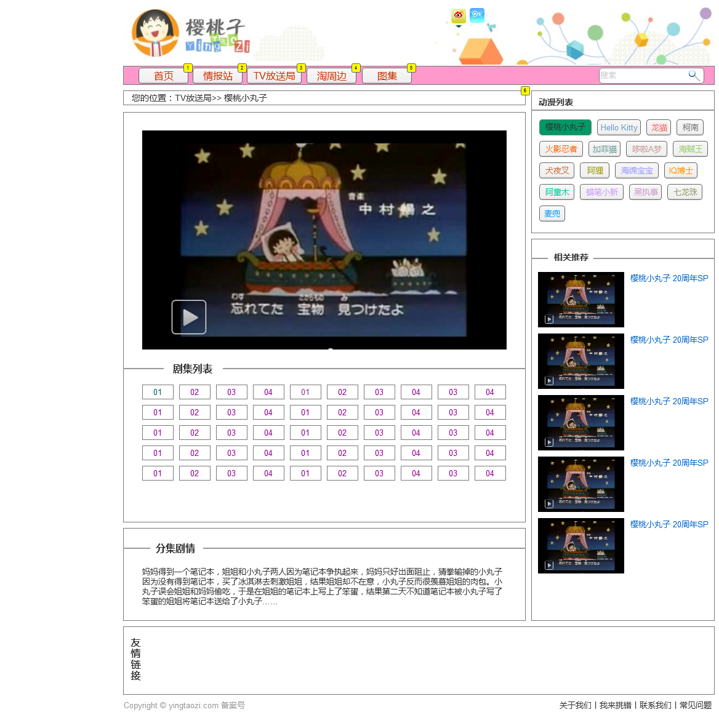

部件表

| 标注 | 交互 | 描述 |
| --- | --- | --- |
| 1 | OnClick(点击时):  用例 1:  打开 首页在当前窗口 |  |
| 2 | OnClick(点击时):  用例 1:  打开 情报站在当前窗口 |  |
| 3 | OnClick(点击时):  用例 1:  打开 TV放送局在当前窗口 |  |
| 4 | OnClick(点击时):  用例 1:  打开 淘周边在当前窗口 |  |
| 5 | OnClick(点击时):  用例 1:  打开 图集在当前窗口 |  |
| 6 |  | 这是视频详细页面 |

淘周边

'

0k,nj,.;/''

detgyh;;.m,,..

/

用户界面

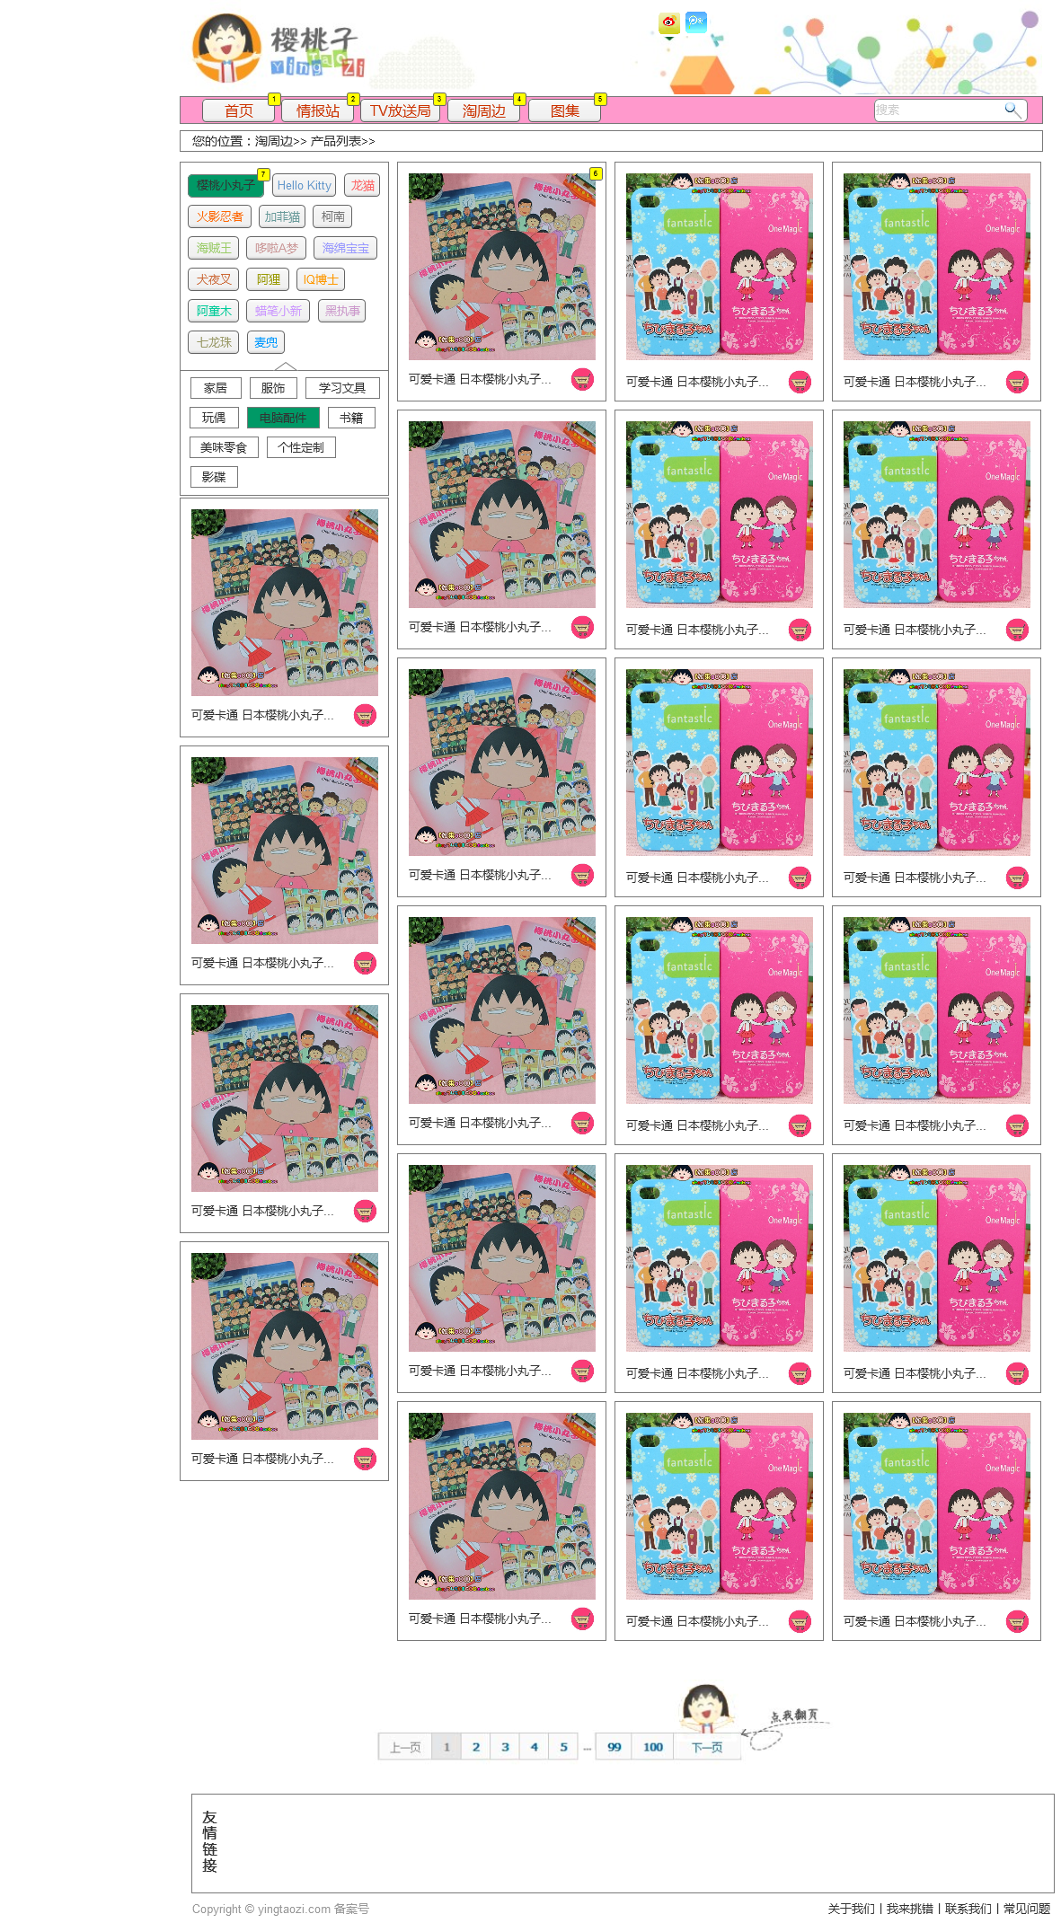

部件表

| 标注 | 交互 | 描述 |
| --- | --- | --- |
| 1 | OnClick(点击时):  用例 1:  打开 首页在当前窗口 |  |
| 2 | OnClick(点击时):  用例 1:  打开 情报站在当前窗口 |  |
| 3 | OnClick(点击时):  用例 1:  打开 TV放送局在当前窗口 |  |
| 4 | OnClick(点击时):  用例 1:  打开 淘周边在当前窗口 |  |
| 5 | OnClick(点击时):  用例 1:  打开 图集在当前窗口 |  |
| 6 | OnClick(点击时):  用例 1:  打开 产品页面在当前窗口 | 这是动漫周边产品展示页，请参考蘑菇街之类的淘宝客网站。 |
| 7 |  | 这是鼠标点击后出现的效果，请根据颜色需要改动，下同。 |

产品页面

用户界面

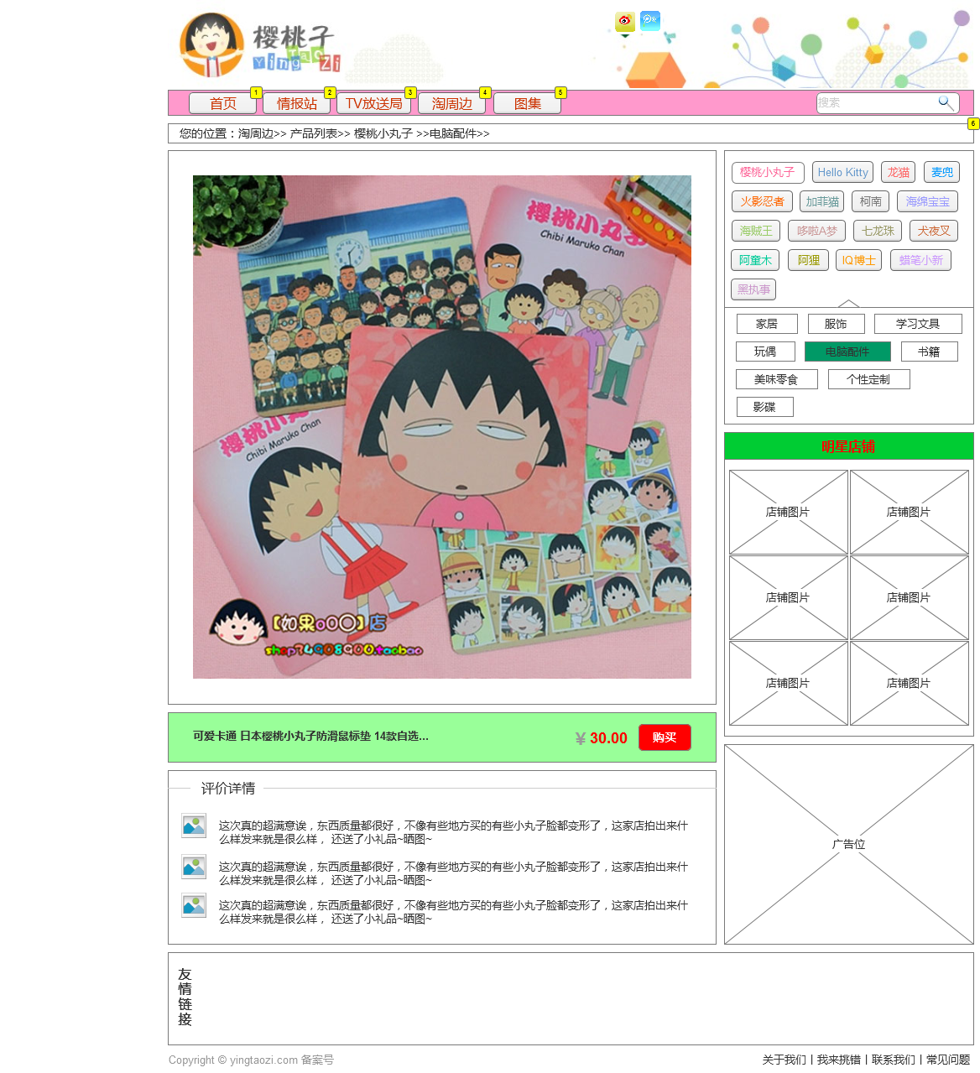

部件表

| 标注 | 交互 | 描述 |
| --- | --- | --- |
| 1 | OnClick(点击时):  用例 1:  打开 首页在当前窗口 |  |
| 2 | OnClick(点击时):  用例 1:  打开 情报站在当前窗口 |  |
| 3 | OnClick(点击时):  用例 1:  打开 TV放送局在当前窗口 |  |
| 4 | OnClick(点击时):  用例 1:  打开 淘周边在当前窗口 |  |
| 5 | OnClick(点击时):  用例 1:  打开 图集在当前窗口 |  |
| 6 |  | 产品详细页 |

图集

用户界面

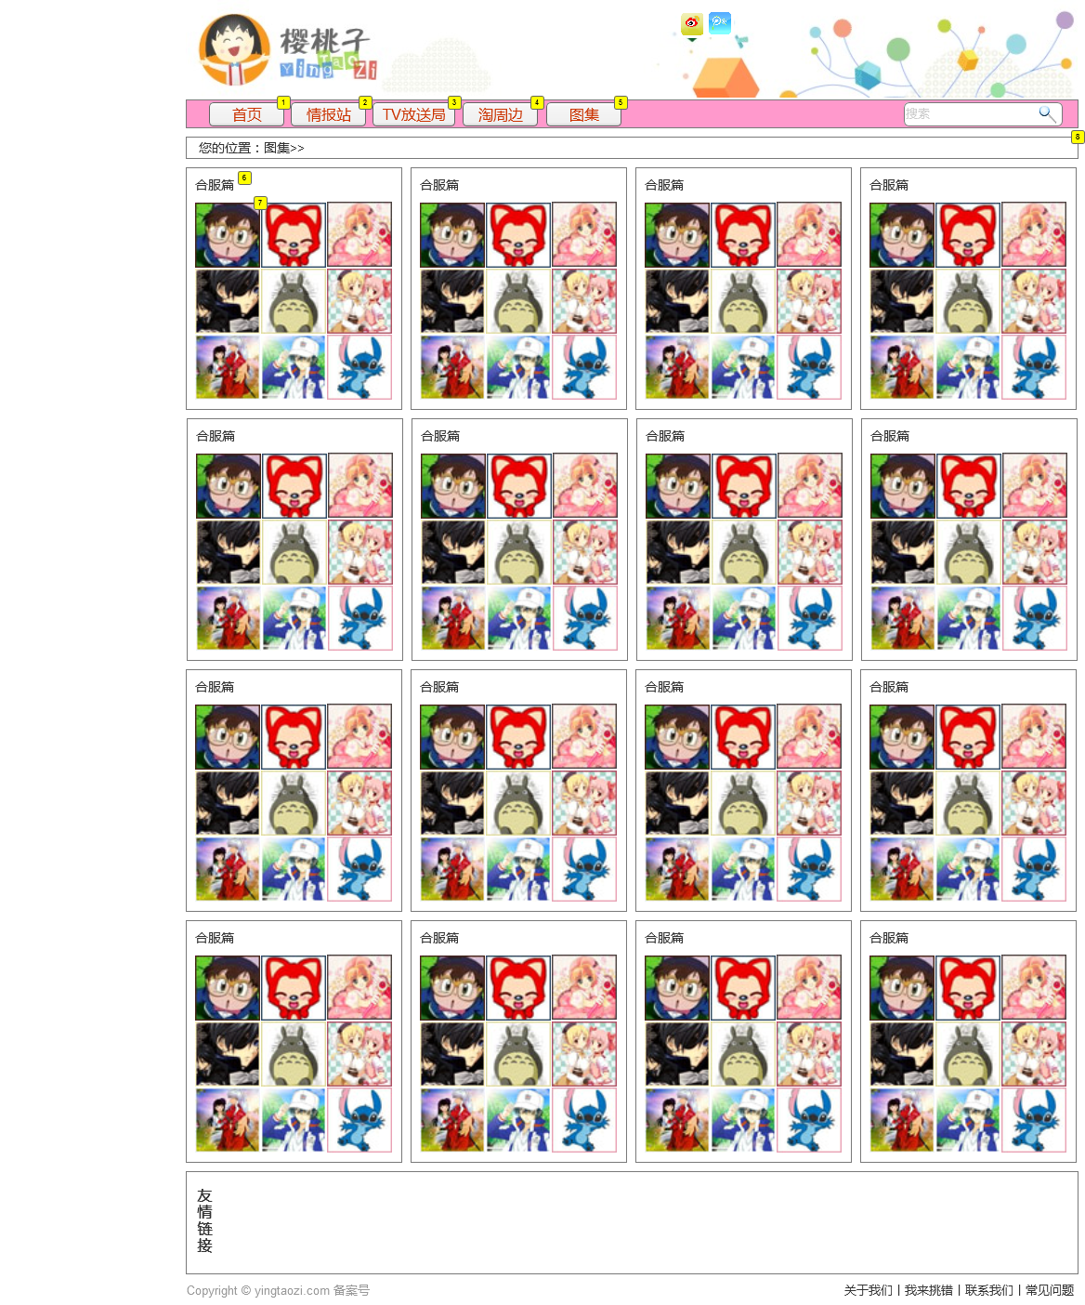

部件表

| 标注 | 交互 | 描述 |
| --- | --- | --- |
| 1 | OnClick(点击时):  用例 1:  打开 首页在当前窗口 |  |
| 2 | OnClick(点击时):  用例 1:  打开 情报站在当前窗口 |  |
| 3 | OnClick(点击时):  用例 1:  打开 TV放送局在当前窗口 |  |
| 4 | OnClick(点击时):  用例 1:  打开 淘周边在当前窗口 |  |
| 5 | OnClick(点击时):  用例 1:  打开 图集在当前窗口 |  |
| 6 | OnClick(点击时):  用例 1:  打开 图集页面在当前窗口 |  |
| 7 | OnClick(点击时):  用例 1:  打开 图集页面在当前窗口 |  |
| 8 |  | 图集分类页 |

图集页面

用户界面

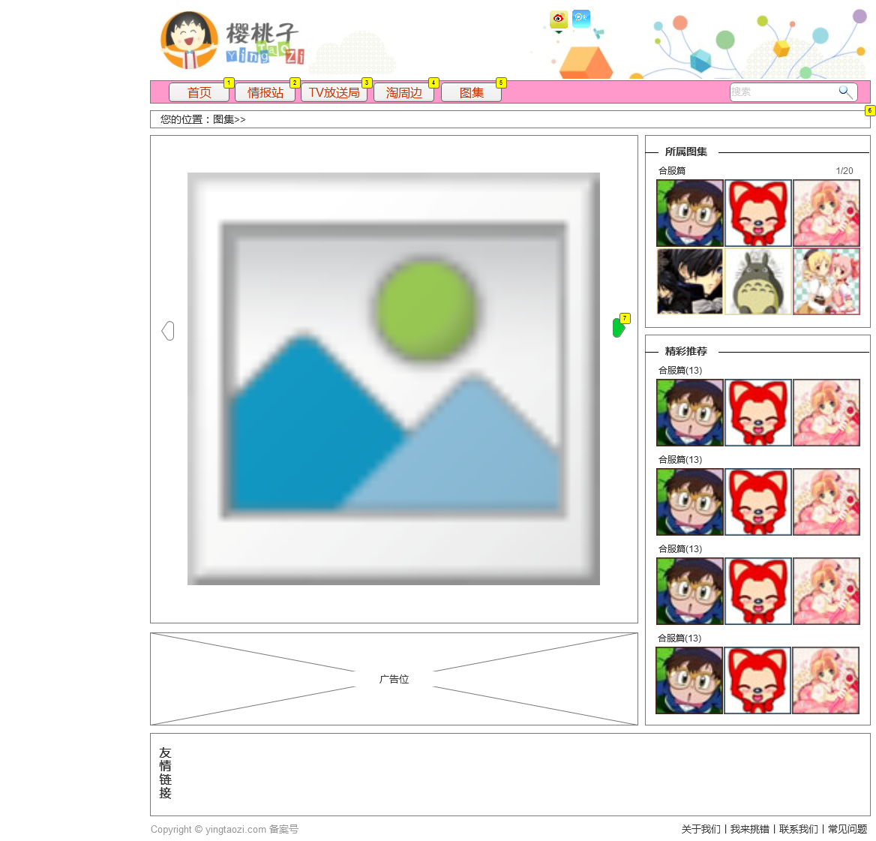

部件表

| 标注 | 交互 | 描述 |
| --- | --- | --- |
| 1 | OnClick(点击时):  用例 1:  打开 首页在当前窗口 |  |
| 2 | OnClick(点击时):  用例 1:  打开 情报站在当前窗口 |  |
| 3 | OnClick(点击时):  用例 1:  打开 TV放送局在当前窗口 |  |
| 4 | OnClick(点击时):  用例 1:  打开 淘周边在当前窗口 |  |
| 5 | OnClick(点击时):  用例 1:  打开 图集在当前窗口 |  |
| 6 |  | 图集内容页 |
| 7 |  | 这是一个点击切换图片的按钮，请根据需要设计所在位置。 |

跳转页面

鼠标移入

用户界面

